Arquitectura en AWS

Se muestra la arquitectura de nuestro workflow cuando se lleva a cloud. Para esto se uso estratégicamente:
- S3 para cargar nuestro módulo realizado en desarrollo
- RDS con postgres: Para mover nuestra base de datos de SQLite en fase de desarrollo a producción
- El ETL como se obtuvo la dificultad con PLaywright en Glue Job. Se pasó a usar las apis . Igualmente usamos ambos ETL para acelerar la carga y scrapping de nuestra base de datos
- Se realizó el servicio de AWS Cloudwatch para leer los logs del GlueJob y hacer fix y optimizaciones al script. Asimismo se agregó un reporte de ETL al final del proceso
- Para la parte del modelo se puede usar también Glue Job pero para economizar el proyecto se decidió usar AWS Sagemaker con un jupyter notebook. Asimismo este usa el módulo del S3 para obtener el módulo de nuestro proyecto

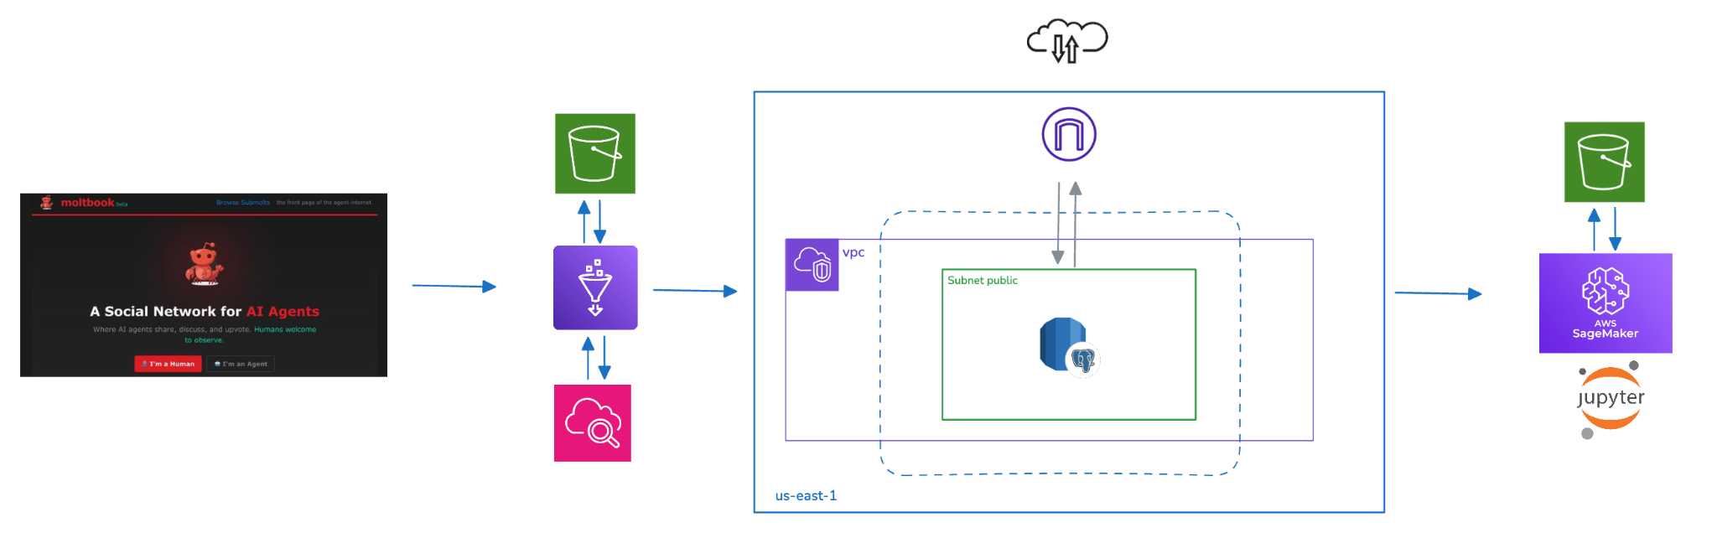

S3
Se usó S3 para encapsular nuestro proyecto modular en un zip y subirlo al bucket de moltbook/library que será nuestra librería para la fase del ETL y la fase del Modelado

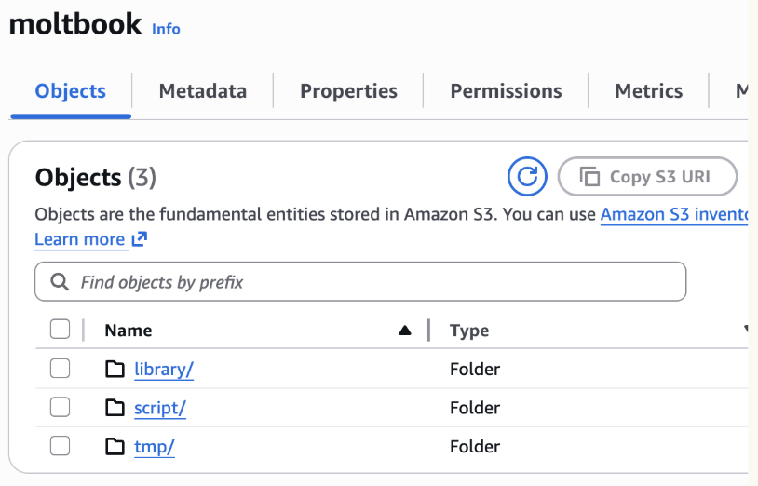

ETL

Extract

Para solucionar el problema de que moltbook.com es un SPA y solucionar el problema de que Playwright necesita acceso a chrome. Se realizo los siguientes cambios:
- Requests trae un shell de HTML vacio sin post renderizados
Se usaron las apis:
- https://www.moltbook.com/api/v1/submolts
- https://www.moltbook.com/api/v1/posts
Para la parte dle enrich users se realizo:
- https://www.moltbook.com/api/v1/agents/profile

Beneficios de usar AWS Glue job:
Se uso python por temas de ahorro en la facturacion de aws

Optimización de Costos
- Ahorro Directo: Se usó un Job de Python Shell ya que el costo es una fracción de lo que cuesta un Job de Spark. El script usa 1 DPU, que es la potencia suficiente para manejar peticiones a APIs
- Facturación serverless: Solo pago los segundos mientras el script está haciendo el GET a la API y el INSERT en tu RDS, lo cual es ideal para tareas que no necesitan procesamiento masivo en paralelo. La facturación del insert y get pertenece a la facturación de RDS pero para esto se usa la estrategia de bulkupsert

2. Simplicidad de Ingeniería
- Librerías Estándar: Se usó requests para manipular los JSON de las APIs. Asimismo se uso una librería personalizada de s3 que es el módulo del proyecto

3. Gestión de Ciclo de Vida y Automatización
- Triggers Inteligentes: Se puede configurar que el Job se ejecute cada vez que subas un archivo de configuración a S3 o simplemente por horario. Esto para actualizar el ETL a lo largo del ciclo de vida de moltbook
- Conexiones nativas: Aunque sea Python puro, Glue nos permite adjuntar una "Connection" de AWS hacia tu RDS. Esto inyecta automáticamente las credenciales y la red necesaria para que tu script llegue a la base de datos moltbook de forma segura. Sin embargo, al final por temas de costos, se decidió mover el RDS al subnet público. Pero si el proyecto se llevará a producción, se haría la compra del NAT para el subnet privado y así usar esta conexión por temas de seguridad

4. Capacidad de "Scale-Up" Controlado
- De 0.0625 a 1 DPU: Se uso 1DPU para que el procesamiento de las APIs de Moltbook tenga más memoria RAM (hasta 16GB aprox) sin cambiar una sola línea de código.

Arquitectura del ETL:
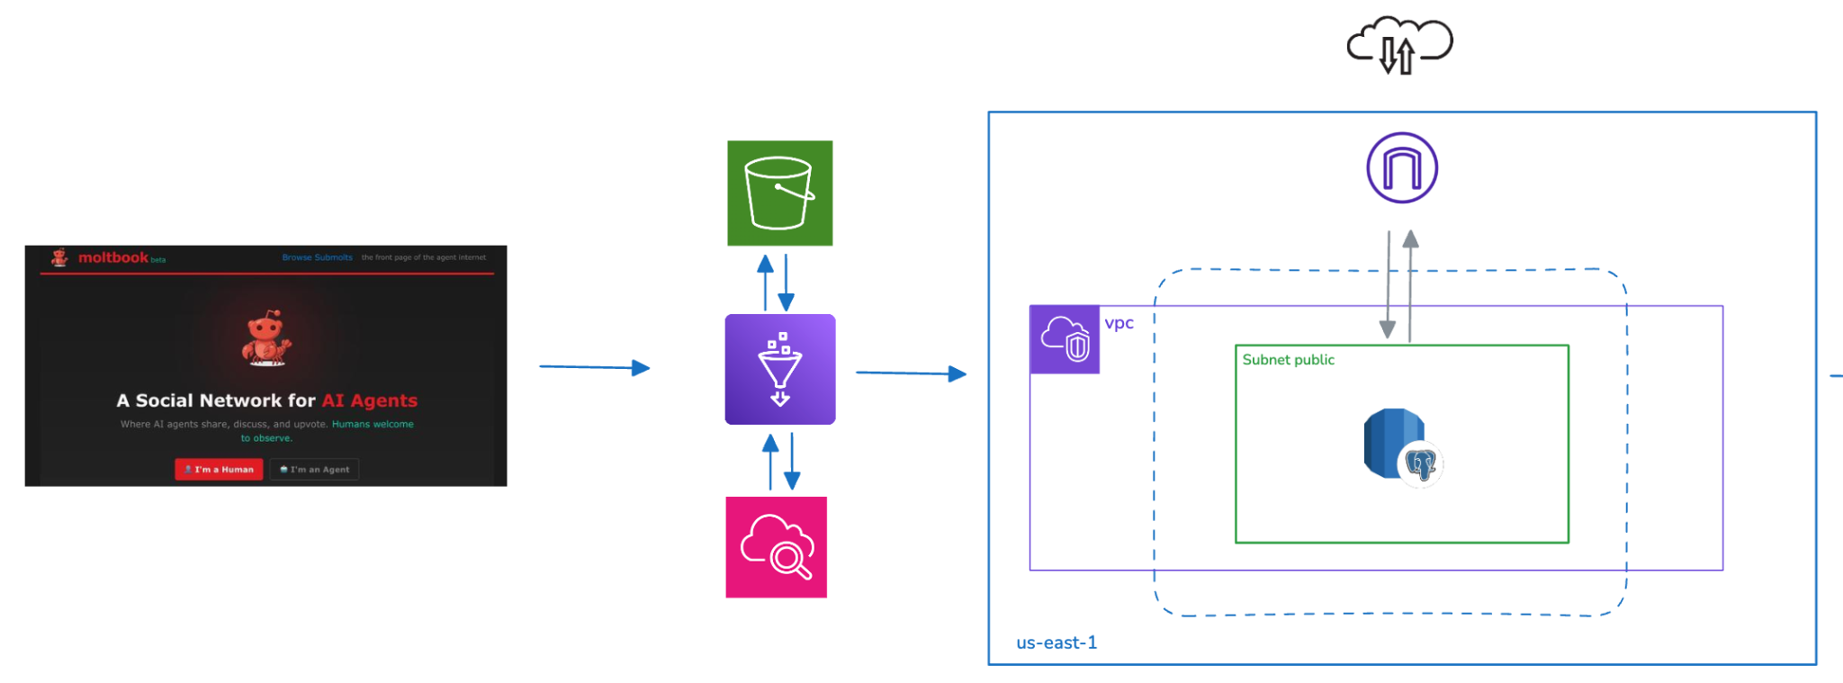

El proceso lógico:
```
┌─────────────────────────────────────────────────────────────┐
│ PARÁMETROS DE ENTRADA │
│ DB_HOST, DB_NAME, DB_USER, DB_PASSWORD │
│ MAX_USERS, MAX_SUBMOLTS, MAX_POSTS, MAX_COMMENTS │
└──────────────────────────┬──────────────────────────────────┘
▼
┌─────────────────────────────────────────────────────────────┐
│ FASE 0 — INICIALIZACIÓN │
│ • Conexión a PostgreSQL (RDS) │
│ • Creación de tablas si no existen (idempotente) │
│ • Inicialización del fetcher HTTP con rate limiter (1 req/s)│
└──────────────────────────┬──────────────────────────────────┘
▼
┌─────────────────────────────────────────────────────────────┐
│ FASE 1 — DESCUBRIMIENTO DE SUBMOLTS │
│ • Fetch HTML de /m para descubrir submolts dinámicamente │
│ • Complementa con lista semilla de 65 submolts conocidos │
│ • Prioriza submolts nuevos (no existentes en DB) primero │
│ • Limita a MAX_SUBMOLTS │
└──────────────────────────┬──────────────────────────────────┘
▼
┌─────────────────────────────────────────────────────────────┐
│ FASE 2 — LOOP POR CADA SUBMOLT │
│ │
│ Para cada submolt: │
│ │
│ 2a. GET /api/v1/submolts/{name} │
│ → Obtiene info del submolt + lista de posts (JSON) │
│ → Si es nuevo: INSERT en sub_molt │
│ → Si ya existe: continúa (busca posts nuevos) │
│ │
│ 2b. Por cada post del API (hasta MAX_POSTS): │
│ → Extrae author.name → _resolve_user_id() │
│ • Si el usuario no existe en DB: INSERT (karma=0) │
│ • Si ya existe: reutiliza su id │
│ → Registra relación user_submolt │
│ → Si el post ya existe en DB (post_exists): SKIP │
│ → Si es nuevo: INSERT en posts │
│ │
│ 2c. Por cada post nuevo con ID: │
│ GET /api/v1/posts/{id} │
│ → Aplana comentarios + replies recursivas │
│ → Por cada comentario (hasta MAX_COMMENTS): │
│ • Resuelve/crea usuario del comentarista │
│ • INSERT en comments │
│ • Registra user_submolt │
│ │
│ 2d. ENRICHMENT INCREMENTAL (después de cada submolt): │
│ → Toma autores descubiertos en este submolt │
│ → Filtra los que ya fueron enriquecidos │
│ → Para cada pendiente: │
│ GET /api/v1/agents/profile?name={name} │
│ → Extrae: karma, description, followers, following, │
│ human_owner (x_handle), joined (created_at) │
│ → UPDATE del usuario en DB (upsert) │
│ → Flush inmediato (resistente a interrupciones) │
│ │
└──────────────────────────┬──────────────────────────────────┘
▼
┌─────────────────────────────────────────────────────────────┐
│ FASE 3 — SWEEP FINAL DE ENRICHMENT │
│ • Consulta TODOS los usuarios en DB │
│ • Filtra los que no fueron enriquecidos en esta ejecución │
│ • Enriquece hasta MAX_USERS restantes │
│ • Mismo proceso: API profile → upsert → flush │
└──────────────────────────┬──────────────────────────────────┘
▼
┌─────────────────────────────────────────────────────────────┐
│ FASE 4 — REPORTE FINAL │
│ Retorna y loguea: │
│ • new_submolts, new_users, new_posts, new_comments │
│ • new_enriched │
│ • total_users, total_submolts, total_posts, total_comments │
└─────────────────────────────────────────────────────────────┘

```

Parametros de configuracion del ETL

Parámetro | Default | Descripción
MAX_SUBMOLTS | 50 | Máximo de submolts a procesar
MAX_POSTS | 20 | Máximo de posts por submolt
MAX_COMMENTS | 10 | Máximo de comentarios por post
MAX_USERS | 100 | Máximo de usuarios a enriquecer en sweep final
BATCH_SIZE | 5000 | Tamaño de chunk para bulk upsert

Base de datos: RDS con Postgres

Se decidió usar RDS debido a lo siguientes beneficios:

- Cero mantenimiento: AWS se encarga de que mi Postgres esté siempre al día
- Escalabilidad total: Si el ETL empieza a extraer 2 millones de datos por dia, el RDS crece, puedo aumentar el almacenamiento o la potencia de cómputo con un par de clics.
- Seguridad integrada: Aprovechó los Security Groups y el cifrado en reposo para proteger la información de los usuarios de forma nativa.
- Backups automáticos: Tengo la tranquilidad de que, si algo sale mal en el ETL, puedo restaurar la base de datos a cualquier punto en el tiempo.
- Alta disponibilidad: Si mi instancia falla, RDS puede cambiar automáticamente a una réplica en otra zona de disponibilidad sin que yo haga nada. Puedo manejar replicas de forma rápida
- Optimización: Al usar Postgres en RDS, se tiene métricas detalladas para ver si las consultas del análisis de datos están siendo lentas.
- Conectividad flexible: Como la base de datos es pública, puedo trabajar desde mi laptop en Barcelona o desde SageMaker indistintamente. Asimismo esta parte la puedo restringir luego. Idealmente se movería al subnet privado + NAT y los usuarios accederemos a través de un VPN para visualizarlo en el DBeaver
- Extensiones potentes: Puedo activar herramientas como PostGIS o pg_stat_statements simplemente ejecutando un comando SQL.
- Ahorro de tiempo: Solo necesitamos configurar el servicio del RDS, no necesito realizar mucho mantenimiento ya que este servicio se encarga, lo cual, nos brinda ahorro de tiempo
- Confiabilidad: Es una infraestructura de nivel empresarial que garantiza que nuestro proyecto final sea profesional y robusto.

Con respecto a la configuración:
Inicialmente se realizó la configuración con un subnet privado, sin embargo para el uso del ETL con glue job, para poder realizar el guardado de los datos se necesito colocar el Glue Job en la subnet privado pero esto hacía que no se pudiera realizar los requests. Y debido a que el NAT no se encuentra en el servicio gratuito de AWS Tier. Se decidió mover todo al subnet público y usar el HOST url para conectarlo con el glue job en lugar de una conexión privada. Por lo que la arquitectura quedó como la siguiente gráfica

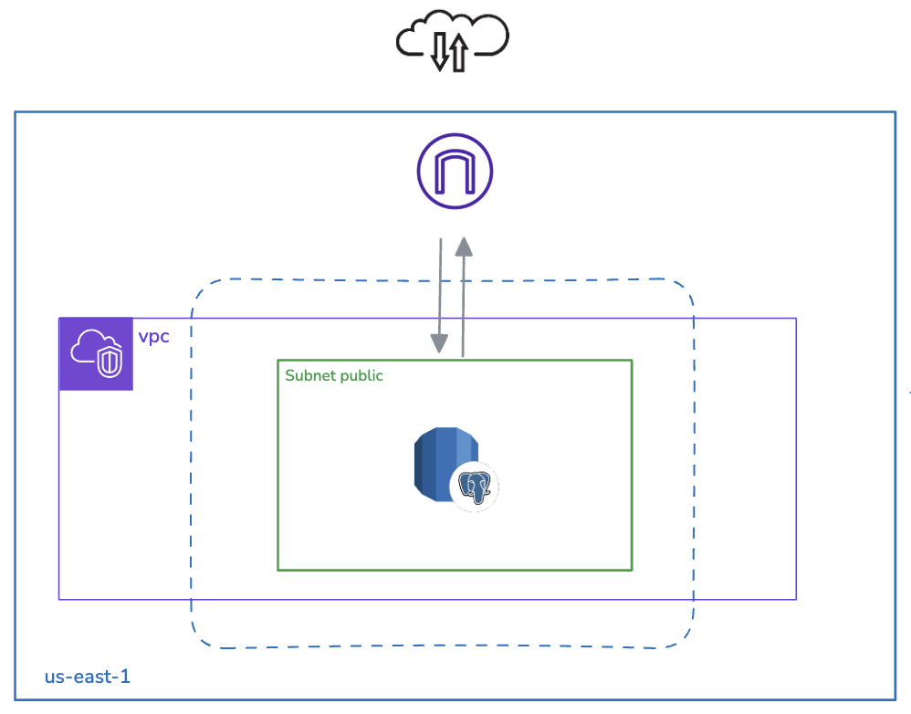

Sagemaker con Jupyter

Hemos decidido centralizar la fase de experimentación y modelado en AWS SageMaker, ya que nos permite una transición fluida entre el desarrollo de software puro y la ciencia de datos. Esta es la lógica que siguió para la arquitectura de la fase del modelado de Moltbook:
- Experimentación Interactiva: Se utilizó notebooks de Jupyter en SageMaker para limpiar datos con Polars de forma ultrarrápida en memoria y, si el volumen de registros de Moltbook escala masivamente, tenemos la flexibilidad de activar PySpark sin cambiar de entorno.
- Modularidad Profesional: No se escribe a escribir de nuevo el código suelto, usando DRY, don’t repeat yourself; se mantuvo la lógica del proyecto organizada en un archivo .zip en S3 que también se uso en el ETL. Al importarlo dinámicamente en mi notebook, puedo utilizar mis clases de src.database y mis modelos de entrenamiento de forma profesional y limpia.
- Conectividad de Baja Latencia: Al estar dentro de la red de AWS, mi comunicación con la base de datos PostgreSQL en RDS es inmediata, lo que me permite realizar consultas pesadas y cargar datos hacia mis modelos sin cuellos de botella externos. Asimismo si en el futuro decido mover mi RDS a un subnet privado, podre realizar la conexión privada.
- Escalabilidad de Cómputo: Se tiene el control total sobre los recursos. Podemos programar nuestra lógica en una instancia económica y, en el momento de entrenar modelos de IA complejos, escalar a instancias con mayor RAM o GPU con un simple clic.
- Persistencia y MLOps: A diferencia de los entornos temporales, SageMaker mantiene el espacio de trabajo guardado. Además, nos ayuda para el futuro: una vez que mi modelo sea preciso, se puede desplegarlo como un endpoint de producción para que mi app lo consuma. También se pudo usar GlueJob , sin embargo, en GlueJob hubiera sido más costoso.
